สไลที่1:
ชื่อ: การใช้งาน LINE Official Account สำหรับ อบต. หนองชัยศรี และสะแก้ว
สไลที่2:
เรื่อง: การแจ้งเตือน LINE Official Account
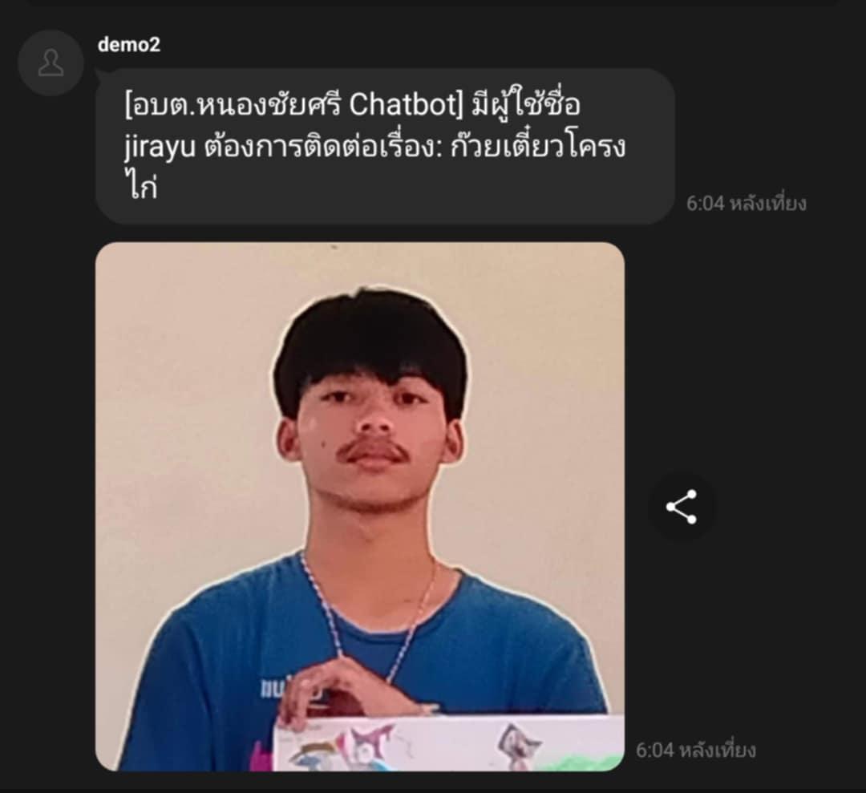
เนื้อหา: สำหรับการแจ้งเตือน เจ้าหน้าที่จะรับการแจ้งเตือนได้จากกลุ่มที่มี LINE Official Account สำหรับการแจ้งเตือน

สไลที่3:
เรื่อง: เข้าสู่ระบบ LINT Official Account
วิธีที่1: เข้าสู่ระบบ LINE Official Account
2: หากเข้าสู่ระบบสำเร็จ เลือกบัญที่ที่ต้องการ

สไลที่4:
สำหรับการแชทกับผู้ที่ติดต่อ
1. พอเข้ามาที่บัณชีแล้ว เลือกเมนู แชท หรือ Chat
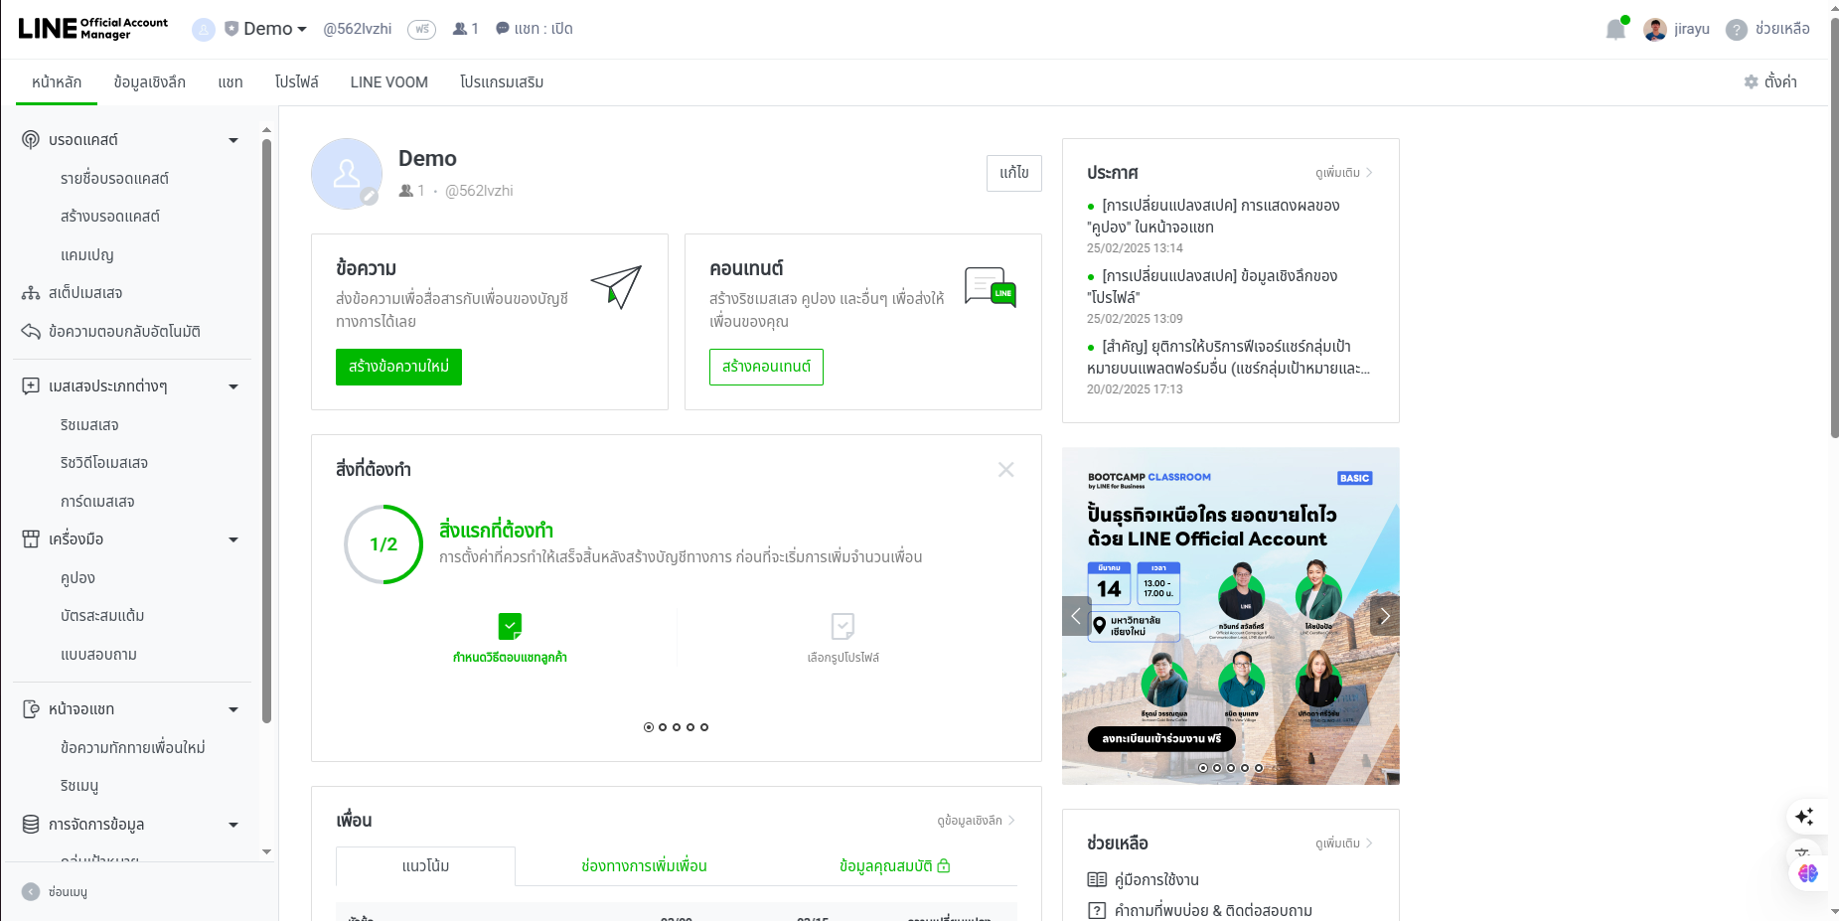

2.สามาเลือกตอบผู้ใช้ได้โดยการคลิกที่โปรไฟล์ จากนั้นก็สามารถคุยกับผู้ใช้ได้
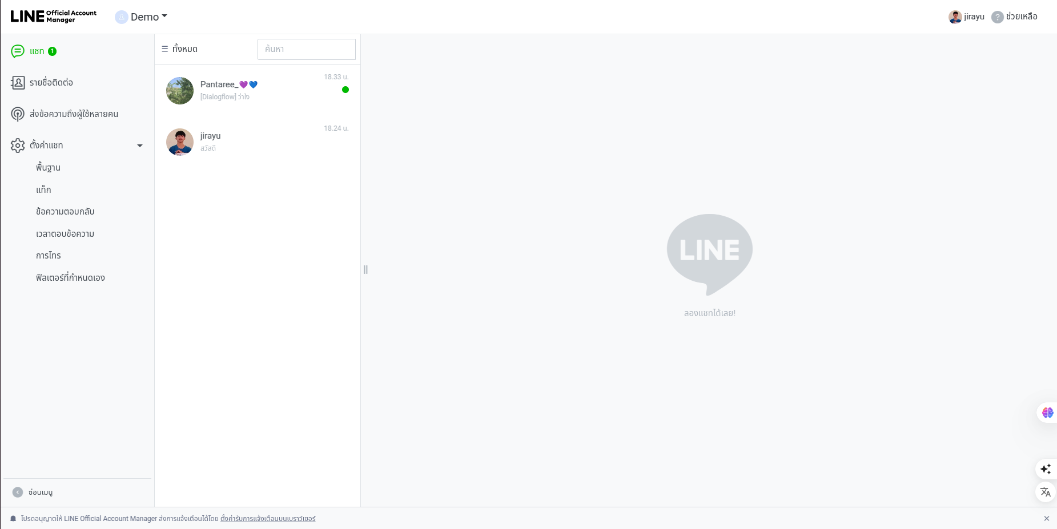

3. ส่วน

สไล5: บอร์ดแคสต์
ไปที่หน้าหลัก บอร์ดแคสต์>>สร้างบอร์ดแคสต์

1. ผู้รับ

